  TERCERA EVALUACIÓN  Examen Parcial 24 /02/2026  1º ESO |  | NOTA
NOMBRE

En todos los ejercicios indica el proceso de resolución y expresa claramente la solución. Se tendrá en cuenta la presentación, la ortografía y la limpieza

- Tablita fracciones porcentajes decimales

- Reduce a una sola potencia utilizando las propiedades de las potencias y calcula su valor: (0,75 puntos)
  - ${\left(-5\right)}^{4}⋅{\left(-2\right)}^{4}$

  - ${\left(-2\right)}^{9}:{\left(-2\right)}^{4}$

  - ${\left(+10\right)}^{5}:\left[{\left(-2\right)}^{2}⋅{\left(-5\right)}^{2}\right]$=

- Resuelve las siguientes operaciones, siguiendo los procesos paso a paso y simplificando:
- (0.75 ptos) $\frac{1}{5}:\frac{2}{7}+\frac{5}{4}∙\frac{2}{3}=$

- (0.75 ptos)$\left(\frac{2}{3}+3\right)+2:\left(\frac{3}{4}-\frac{1}{2}∙\frac{3}{4}\right)=$

- (0.5 puntos) 3 + 4$∙$ (2)⁰ $∙$2³+ (-2)²

d) (0.5 puntos) ) (−7) · (+1) − [(−4) + (−2) − (−3)] · (−2)

- (1 punto) Una vuelta ciclista consta de cuatro etapas. La primera abarca la sexta parte del recorrido; la segunda, la tercera parte del recorrido, y la tercera, los dos novenos. ¿Qué parte del recorrido abarca la última etapa?

- (0,75 puntos)
- Calcula x para que las fracciones sean equivalentes: $\frac{5}{4}=\frac{x}{16}$

- Escribe tres fracciones equivalentes a $\frac{9}{27}$

- Obtener la fracción irreducible de $\frac{45}{105}$

- (0,5 puntos)
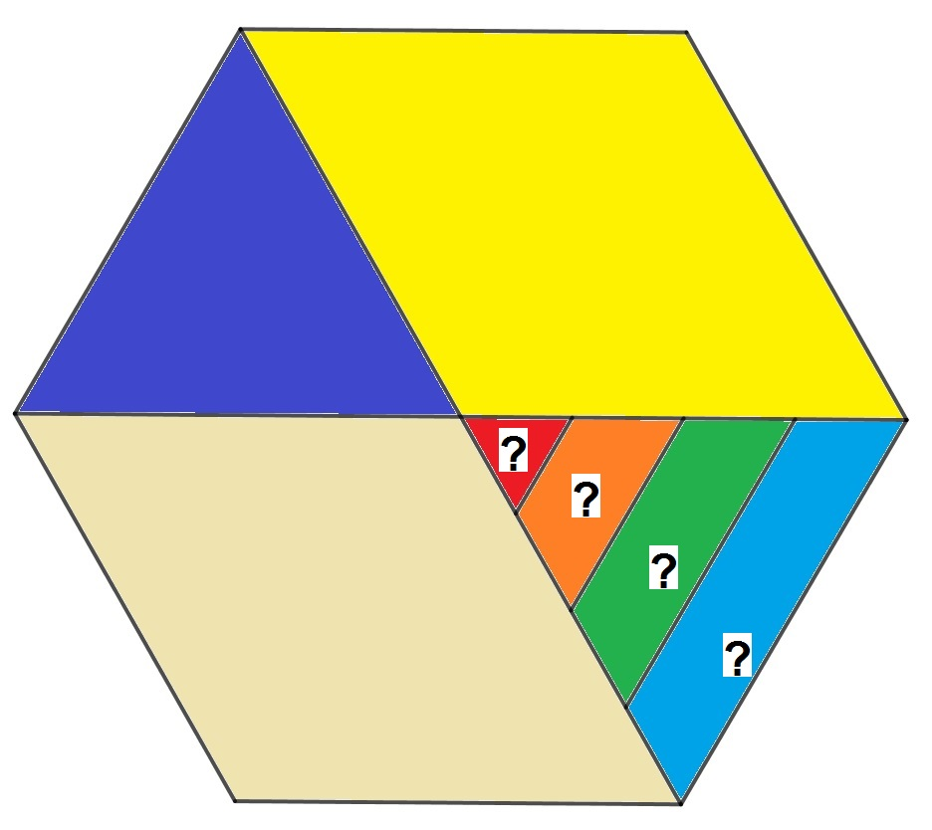
¿qué fracción representa la parte verde?

- (1,5 punto) Alberto y Alejandro han invitado a sus amigos a merendar y han preparado sándwiches. A primera hora se han comido $\frac{2}{3}$ de los sandwiches, después de jugar un rato se han comido la mitad de los que quedaban y aún sobraban 20. ¿Cuántos sándwiches han preparado Alberto y Alejandro para la merienda?

- Resuelve los siguientes problemas de proporcionalidad por el procedimiento que se indica en cada caso:
- Por reducción a la unidad: (0,75 puntos)
a) Sara va a celebrar su fiesta de cumpleaños, por la impresión de 12 invitaciones para sus amigos le han cobrado 6,72 €. ¿Cuánto nos costará imprimir 15 invitaciones?

- Por regla de tres: (0,75 puntos)
b) En una librería anuncian: “2 cómics por 15 €, 5 por 35 €”. ¿Es el precio directamente proporcional al número de cómics? Si no lo es, ¿cuál debería ser para ser directamente proporcional?

